**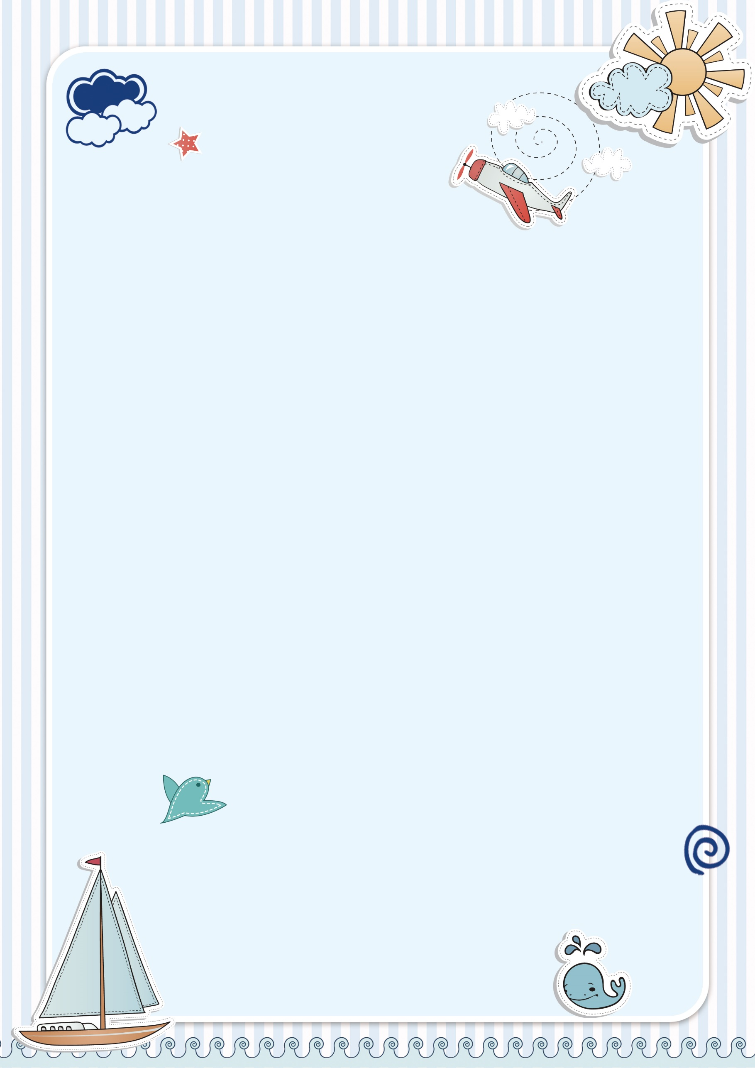**今日动态

2023.10.30 星期一 天气 晴

**今日主题：美丽的秋天**

1. **来园情况**

出勤：今天6位小朋友请假。

1. **集体活动《语言：云彩和风儿》**

《云彩和风儿》是一首语言优美、清新自然的散文诗，诗歌通过观察天空中的云彩的变化，运用拟人和比喻的修辞手法，将在风儿吹动下的不断变化的彩云描绘成一幅幅形象生动，活灵活现的画面，给予幼儿美的的想象空间。在句式上运用了排比的修辞手法，形象突出，贴近幼儿的生活，使散文诗读起来朗朗上口，充满了欢快流畅的情绪，易于被幼儿喜爱和接受。**云彩和风儿**

天上的云彩，真有趣。

天上的风儿真能干。

吹呀吹，云彩变成小白船，

竖起桅杆，扬起风帆，

小船漂呀，漂到远处看不见.

吹呀吹，云彩变成大狮子，

躬起身子，张开大口，

狮子吼啊，吓得羊群都逃散。

吹呀吹，云彩变成胖娃娃，

头戴金帽子，身穿白杜兜儿，

跑来跑去，跟着太阳公公闹着玩。

天上的云彩，真有趣。

天上的风儿真能干！

张奕涵、王诺婉、王若鑫、王秋瑶、徐筱晞、黄梓宸、小朋友了解秋季的风儿使云彩千变万化，并能讲述、表现云彩移动后的变化。冯欣、谭沁、徐佳伊、章昕媛、李慕妍、郑书韵、蒋翊晗、杨易、李璟睿、王知霖、徐梓赫、许诺言、周艺天、张悦威、阴少帅、王楷博、徐诺、小朋友根据他人的描述也初步了解散文诗的内容，感受散文诗的语言美和意境美。

**三、户外活动**

足球区今天进入了6位小朋友，孩子们都能够遵守规则，有序游戏，下面来看看我们的风采吧。

**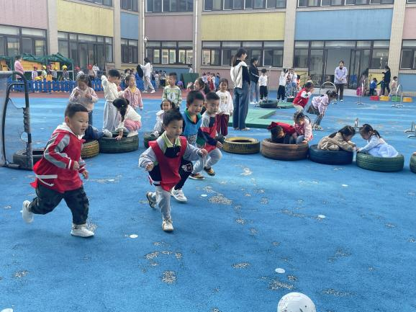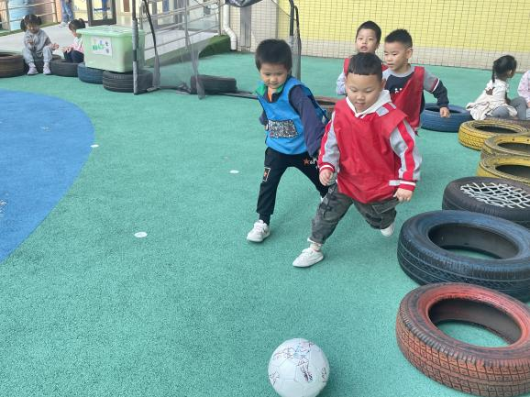**

**四、区域游戏**

|  |  |
| --- | --- |
| **IMG_0627** | **IMG_0631** |
| 第一次玩华容道，让我来试一试。 | 今天我们来建一个恐龙园八。 |
| IMG_0632 | IMG_0633 |
| 圆柱形拼图怎么搭呢 | 这个形状的磁力片是什么形状呢。 |
| IMG_0634 | IMG_0635 |
| 我们分工合作，一起来做个飞机吧。 | 图书破了，我们一起来修补吧。 |

**五、生活活动**

**午餐情况**：中午吃的是青椒牛柳、扁豆抄藕片、青菜菌菇汤！

其中希望张悦威小朋友在吃饭的时候能够学会保持整洁，养成良好的饮食习惯。

**六、温馨提示**

1.最近生病的孩子有点多，请及时关注幼儿情况并与教师沟通。

2.快乐家园请与这两天填好并带来幼儿园。